


TRuDI
Transparenz- und Display-Software

Handbuch

Vorwort
Mit TRuDI (Transparenz- und Display-Software) stellt die Initiative Bundesdisplay eine herstellerübergreifende, standardisierte Visualisierungslösung bereit, die die Anforderungen des MsbG (insbesondere §35, §62), der PTB-A50.8 erfüllt und die im Rahmen der Vorgaben des Bundesamts für Sicherheit in der Informationstechnik nutzbar ist.
TRuDI bietet dabei eine Displayfunktion, mit der Messwerte, die im SMGW vorhanden sind, für den Letztverbraucher angezeigt werden. Darüber hinaus steht eine sogenannte Transparenzfunktion zur Verfügung. Im Rahmen dieses funktionalen Merkmals ist der Letztverbraucher mit Hilfe der Software in der Lage, Tarifrechnungen, die auf Basis der Messwerte des SMGWs in der Systemlandschaft des Lieferanten durchgeführt hat, lokal nachzuvollziehen und damit seine Rechnung zu überprüfen.
Dieses Handbuch gilt für TRuDI Version 1.5.1.

Inhaltsverzeichnis
Vorwort ii
1 Voraussetzungen 4
1.1 Mindestanforderungen an die Software 4
1.2 Mindestanforderungen an die Hardware 4
1.3 Bildschirmauflösung 4
2 Erste Schritte 5
3 Installation 12
3.1 Windows 12
3.1.1 Installation 12
3.1.2 Deinstallation 12
4 Mit dem Smart Meter Gateway verbinden 14
4.1 Herstellen der Netzwerkverbindung 14
4.2 Verbinden mit Benutzername und Passwort 14
4.3 Verbinden mit Zertifikat 15
4.4 Verbindungsparameter 17
4.5 Beenden der Verbindung zum Smart Meter Gateway 18
5 Arbeiten mit TRuDI 19
5.1 Betriebsarten 19
5.1.1 Anzeigefunktion 20
5.1.2 Transparenzfunktion 30
5.2 Zusätzliche Informationen in TRuDI 34
5.2.1 Prüfsummen 34
5.2.2 Über TRuDI 35
5.2.3 Die Beschreibungsseite 36
5.2.4 Details zum Smart Meter Gateway 37
5.2.5 Zertifikate 38
5.3 Navigation in der Software 39
5.4 Export von Dateien 40
6 Stichwortverzeichnis 41

Voraussetzungen

Mindestanforderungen an die Software
- Windows 7 SP1 oder neuer
- Desktop Linux z.B. auf Basis von Ubuntu 16.04 oder neuer

Mindestanforderungen an die Hardware
- Prozessor mindestens 1 GHz
- Mindestens 2 GB Arbeitsspeicher
- Mindestens 5 GB freier Festplattenspeicher
- Für das Livesystem:
  - Prozessor mindestens 1 GHz
  - Mindestens 2 GB Arbeitsspeicher
  - Bootfähiges CD/DVD Medium oder
  - Bootfähiger USB Stick

Bildschirmauflösung
Die Benutzeroberfläche ist für eine Bildschirmauflösung von 1920x1080 Pixel optimiert. Es werden jedoch auch geringere Auflösungen bis zu 1280x1024 Pixel unterstützt.

Erste Schritte
Bevor Sie sich mit Ihrem Smart Meter Gateway (SMGW) verbinden können sind einige Vorbereitungen von Nöten, die in diesem Kapitel aufgezeigt werden.
- Laden Sie sich TRuDI auf Ihren Laptop und installieren die Software. In Kapitel 3 dieses Handbuchs wird die Installation näher beschrieben. Die Software kann auf der Internetseite der PTB bezogen werden.
- Entnehmen Sie den Unterlagen Ihres MSB bitte folgende Daten:

- Die IP Adresse und den Port des SMGW

- Die Anmeldedaten

Hinweis
Es bestehen zwei Möglichkeiten sich am SMGW anzumelden: Mit Benutzername und Passwort oder mit einem Zertifikat. Diese Informationen erhalten Sie ebenfalls von Ihrem MSB. Der genaue Ablauf der Anmeldung ist in Kapitel 4 – Mit dem SMGW verbinden dargestellt.

- Notieren Sie sich die SMGW-ID Ihres SMGW. Sie finden diese Identifikationsnummer auf Ihrem SMGW. Sie beginnt mit einem E gefolgt von drei weiteren Buchstaben und 10 Ziffern:

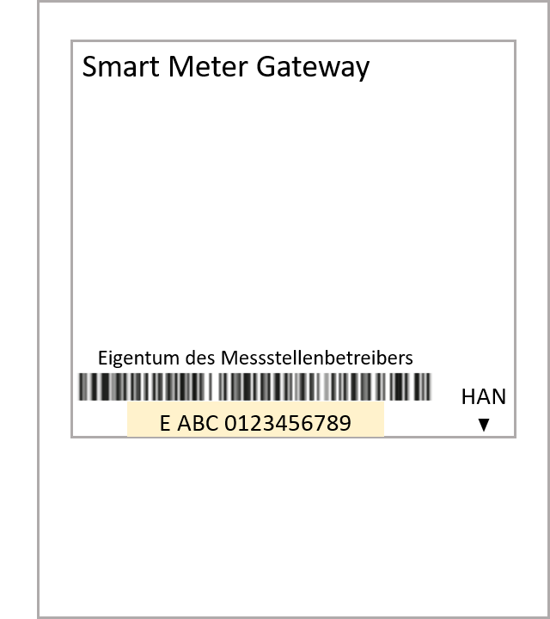
Abbildung 1 - SMGW Dummy <Vom Lieferant durch echtes Bild zu ersetzen>

- Sie müssen die Netzwerkkonfiguration des Geräts umstellen, mit dem Sie sich mit dem SMGW verbinden möchten. Wie Sie das bewerkstelligen können, sehen Sie an folgenden Beispielen:

Änderung der IP-Adresse des Linux-Live-Systems

- Öffnen Sie das Netzwerk-Menü (rechts oben, die gegenläufigen Pfeile) und wählen den Eintrag „Verbindung bearbeiten…“ aus:

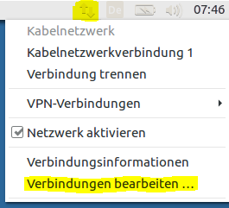
Abbildung 2 - Netzwerkmenü

- Im Dialog „Netzwerkverbindungen“ selektieren Sie nun die „Kabelnetzwerkverbindung 1“ und betätigen die Schaltfläche „Bearbeiten“:

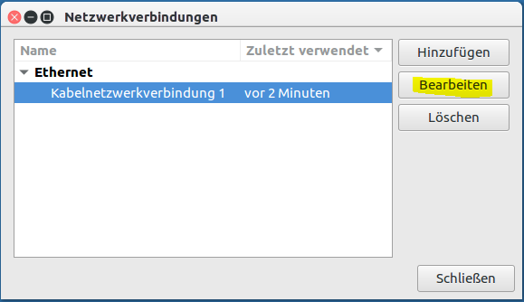
Abbildung 3 - Netzwerkverbindungen

- Im nun geöffneten Dialog wählen Sie zunächst die Seite „IPv4-Einstellungen aus und Schalten die „Methode“ auf „Manuell“ um. Klicken Sie anschließend auf die Schaltfläche „Hinzufügen“.

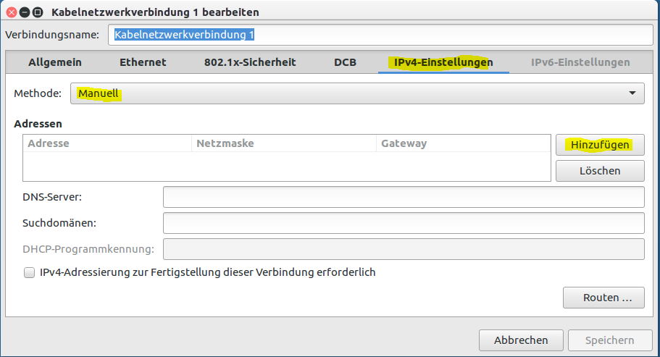
Abbildung 4 - Einstellungen der Netzwerkverbindung

- Im nun geöffneten Dialog wählen Sie zunächst die Seite „IPv4-Einstellungen aus und Schalten die „Methode“ auf „Manuell“ um. Klicken Sie anschließend auf die Schaltfläche „Hinzufügen“.

- Nehmen Sie die IP-Adresse Ihres SMGW zur Hand. Für dieses Beispiel wird von der Adresse 192.168.10.2 ausgegangen. Tragen Sie nun diese in der Spalte „Adresse“ ein und erhöhen die letzte stelle um eins:

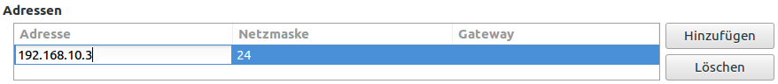
Abbildung 5 - Eingabe der IP-Adresse
Die Netzmaske wird automatisch eingetragen.

- Sie können nun die geänderten Einstellungen Dialog über die Schaltfläche „Speichern“ übernehmen. Anschließend schließen Sie noch den Dialog „Netzwerkverbindungen“

Änderung der IP-Adresse unter Windows 10

- Navigieren Sie über Einstellungen -> Netzwerk und Internet zur Netzwerkstatus Seite:

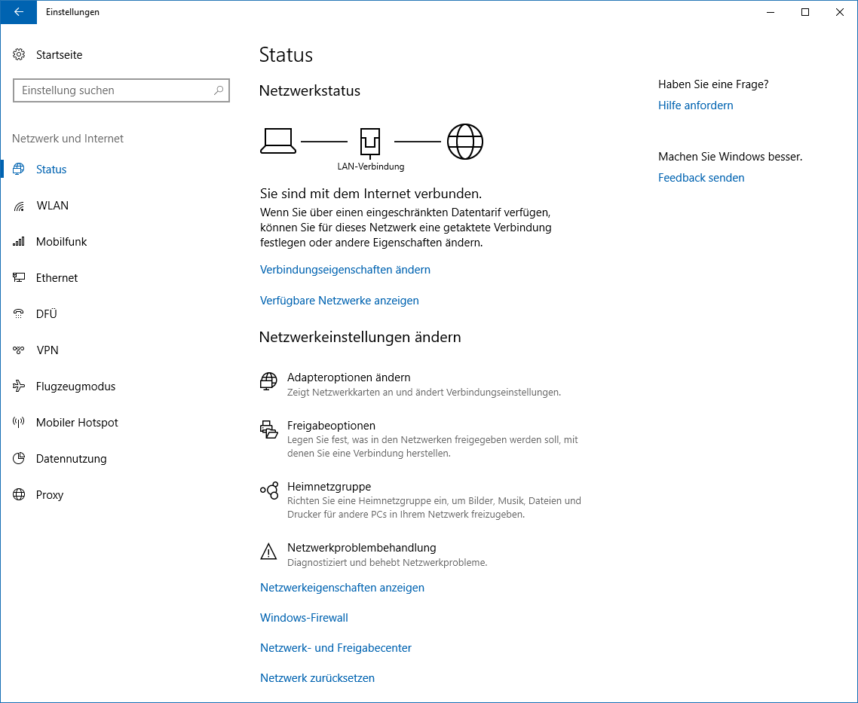
Abbildung 6 - Netzwerkstatus Ansicht unter Windows 10

- Klicken Sie unterhalb der Anzeige auf Netzwerk- und Freigabecenter.

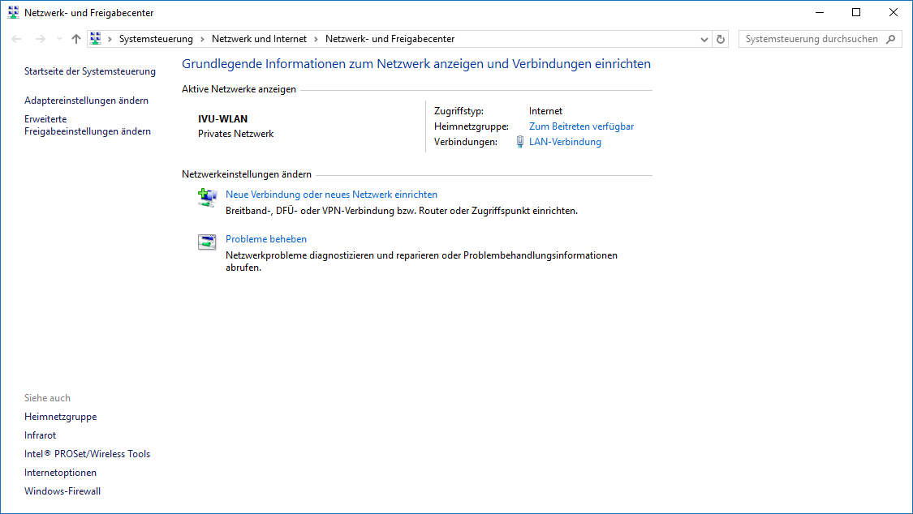
Abbildung 7 - Netzwerk- und Freigabecenter in Windows 10

- Klicken Sie auf Adaptereinstellungen ändern. Sie finden den Link in der linken Leiste des Fensters.

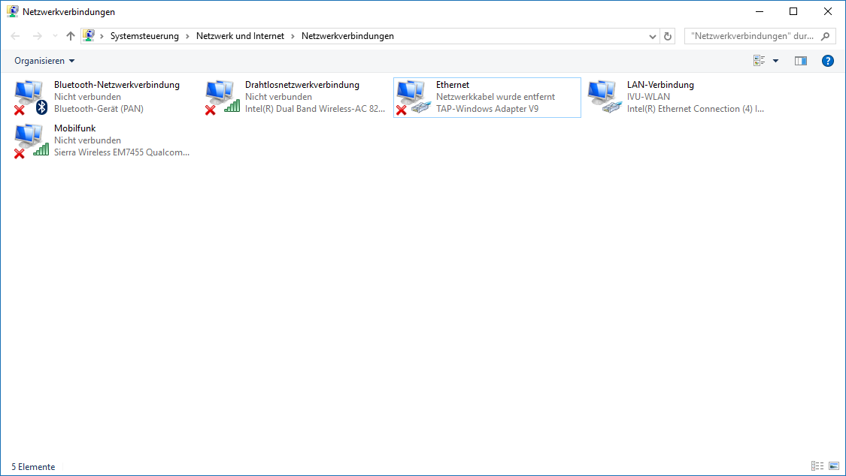
Abbildung 8 - Anzeige der Netzwerkverbindungen

- Klicken Sie mit der rechten Maustaste auf Ihren Ethernet Adapter und wählen Sie im Kontextmenü Eigenschaften aus.

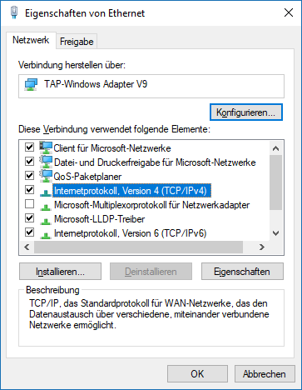
Abbildung 9 - Eigenschaftsfenster

- Klicken Sie auf das Element Internetprotokoll, Version 4 (TCP/IPv4) und betätigen Sie im Anschluss die Schaltfläche Eigenschaften.

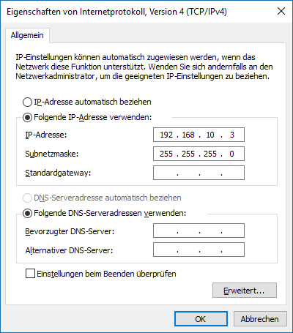
Abbildung 10 - IP-Adresse ändern

- Nehmen Sie die IP-Adresse Ihres SMGW zur Hand. Für dieses Beispiel wird von der Adresse 192.168.10.2 ausgegangen.

Hinweis
Sollten schon Zahlen eingetragen sein und die Auswahl bereits auf Folgende IP-Adresse verwenden stehen, notieren Sie sich die Daten, um Ihre Netzwerkkonfiguration nicht zu verlieren.

  - Klicken Sie auf Folgende IP-Adresse verwenden
  - Tragen Sie eine IP-Adresse ein. Die ersten drei gelb-hinterlegten Zahlen wählen Sie bitte identisch zu denen Ihrer SMGW Adresse.
  - Für die vierte Stelle können Sie eine beliebige Zahl zwischen 1 und 254 wählen mit Ausnahme der Zahl des SMGW (In diesem Fall 2).
  - Nachdem Sie die Zahl eingetragen und die Tabulatortaste bestätigt haben, wird automatisch die Subnetzmaske 255.255.255.0 eingetragen. Sie können aber auch selbst in das Feld klicken und die Subnetzmaske eintragen.
  - Lassen Sie die restlichen Felder leer und klicken Sie auf OK. Damit haben Sie die Netzwerkkonfiguration umgestellt.

Hinweis
Vergessen Sie nicht Ihre Netzwerkkonfiguration zurückzustellen, nachdem Sie sich mit Ihrem SMGW verbunden und Ihre Daten abgerufen haben. Dazu wiederholen Sie die Schritte von Punkt 3 – Umstellen der Netzwerkkonfiguration. Am Schluss klicken Sie im Eigenschaftsfenster des Internetprotokolls auf IP-Adresse automatisch beziehen und anschließend auf OK. Es sei denn, Sie hatten vorher auch eine statische IP-Adresse vergeben. In diesem Fall tragen Sie die Werte ein, die vorher in den Feldern notiert waren.

- Um sich mit dem SMGW zu verbinden, benötigen Sie ein handelsübliches LAN Kabel. Schließen Sie das Kabel an Ihrem Gerät an und stecken Sie das andere Ende des Kabels in die HAN-Buchse Ihres SMGW.
- Starten Sie TRuDI.
- Zuerst müssen Sie sich nun entscheiden, welche Betriebsart Sie nutzen möchten. Genaue Erläuterungen zu den Betriebsarten finden Sie in Kapitel 5.1 Betriebsarten. Für den ersten Start wählen Sie die Anzeigefunktion und klicken auf Weiter.
- Nun können Sie die zuvor bereitgelegten Daten in die Maske eingeben und sich mit Ihrem SMGW verbinden. Eine detaillierte Anleitung, wie Sie sich mit Ihrem SMGW verbinden können, finden Sie in Kapitel 4 – Mit dem SMGW verbinden.

Installation
TRuDI steht für verschiedene Betriebssysteme zur Verfügung. Im folgenden Abschnitt wird die Installation von TRuDI auf den unterschiedlichen Plattformen beschrieben und auf etwaige Besonderheiten bei der Installation eingegangen.

Windows

Installation
Starten Sie die TRuDI-Setup.exe mit einem Doppelklick der linken Maustaste.
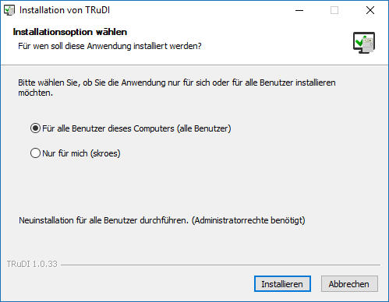
Abbildung 11 - Installation von TRuDI
Sie können TRuDI für alle Benutzer des Computers oder nur für sich installieren. Um TRuDI für alle Benutzer zu installieren, benötigen Sie Administratorrechte. Mit einem Klick auf Installieren startet die Installation.
Nach der erfolgreich abgeschlossenen Installation findet sich eine Verknüpfung zu TRuDI auf Ihrem Desktop sowie im Startmenü.
Um eine bestehende Installation von TRuDI zu aktualisieren reicht es aus, die neue Version zu installieren. Die ältere Version wird dann durch die neue ersetzt.

Deinstallation
Um TRuDI unter Windows zu deinstallieren öffnen Sie die Systemsteuerung und wählen den Punkt Programme deinstallieren aus.

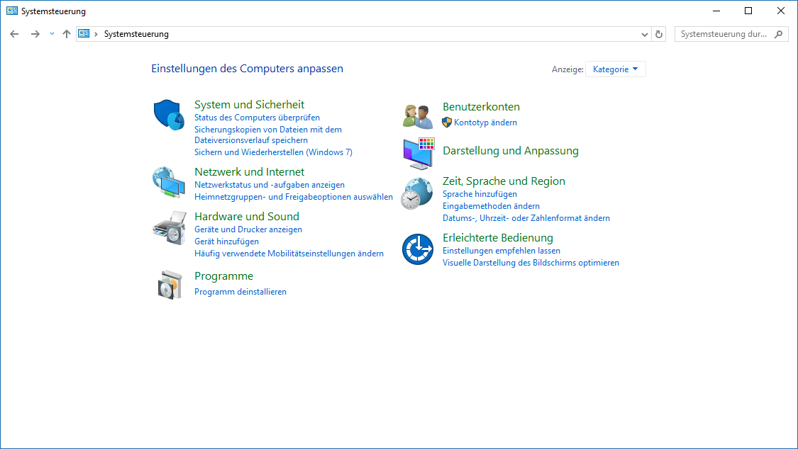
Abbildung 12 - Die Systemsteuerung unter Windows 10

Suchen Sie anschließend in der Liste nach TRuDI. Mit einem Doppelklick auf den Eintrag öffnet sich der Deinstallationsassistent von TRuDI. Sobald Sie die Schaltfläche Weiter betätigt haben, wird TRuDI von Ihrem Rechner entfernt.

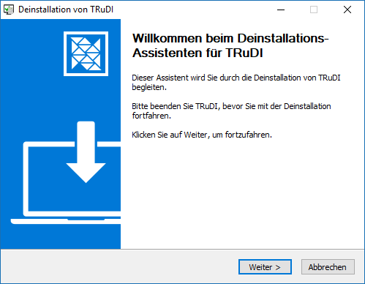
Abbildung 13 - Der Assistent Unterstützt Sie bei der Deinstallation

Mit dem Smart Meter Gateway verbinden
Es gibt in TRuDI zwei Möglichkeiten, sich am SMGW anzumelden: Mittels Benutzername und Passwort sowie über ein Zertifikat. Im Folgenden werden beide Möglichkeiten beschrieben. Alle Anmeldedaten, auch etwaige Zertifikate, die IP-Adresse und den Port ihres SMGW erhalten Sie über ihren MSB.

Herstellen der Netzwerkverbindung
Der PC, auf dem TRuDI installiert ist, muss an die HAN-Schnittstelle des SMGW angeschlossen werden. Es müssen ggf. auch noch die Netzwerkeinstellungen des PCs angepasst werden. In Kapitel 2 Erste Schritte wird das Vorgehen näher erläutert.

Verbinden mit Benutzername und Passwort
Geben Sie den Benutzernamen und das Passwort in die entsprechenden Felder ein. Nachdem Sie die Verbindungsparameter eingegeben haben, können sie sich mit dem Gerät verbinden. Sehen sie dazu noch Abschnitt 4.3 – Zusätzliche Verbindungsdaten an.

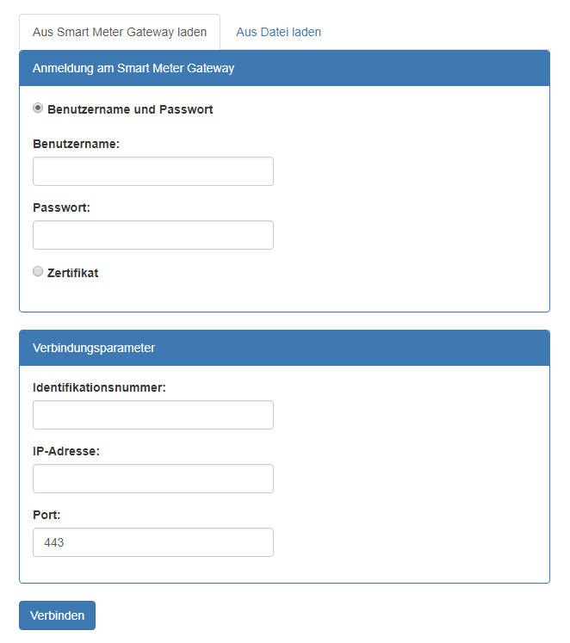
Abbildung 14 - Anmeldung über Benutzername und Passwort

Verbinden mit Zertifikat
Eine weitere Möglichkeit der Anmeldung besteht über ein Zertifikat. Wenn Sie sich über ein Zertifikat mit dem SMGW verbinden möchten, benötigen sie keinen Benutzernamen und kein Passwort.

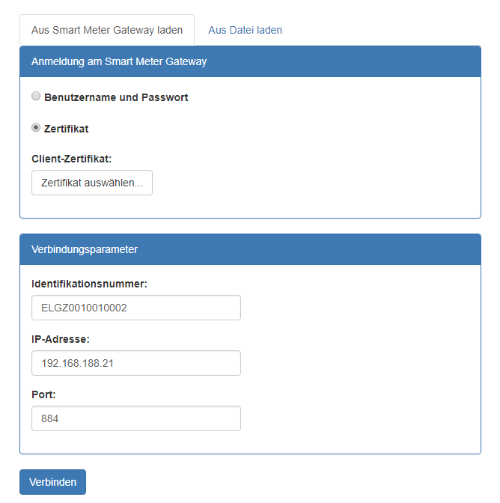
Abbildung 15 - Anmelden über ein Zertifikat

Nachdem Sie Zertifikat als Anmeldeoption gewählt haben, erscheint eine Schaltfläche, über welche sie das Zertifikat auswählen können. Nachdem das Zertifikat geladen wurde, müssen noch die Verbindungsparameter eingegeben werden, bevor sie sich mit ihrem SMGW verbinden können.

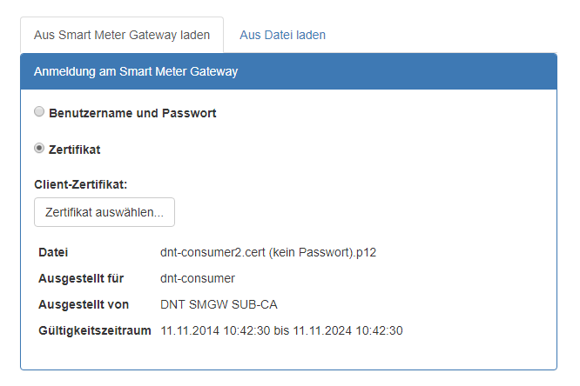
Abbildung 16 - Ein geladenes Zertifikat

Es besteht auch die Möglichkeit, dass das Zertifikat mit einem Passwort geschützt ist. In diesem Fall müssen sie das Kennwort eingeben, bevor das Zertifikat geladen werden kann.
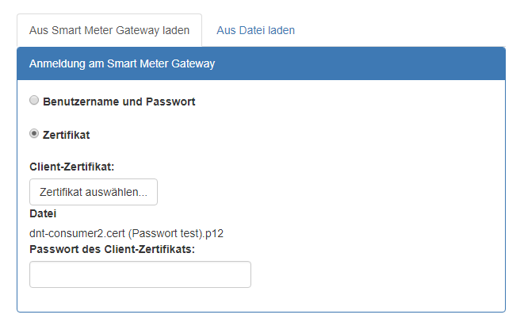
Abbildung 17 - Passworteingabe für das Zertifikat

Verbindungsparameter
Nach der Eingabe ihrer Anmeldedaten müssen sie noch die Verbindungsparameter ihres SMGW eintragen. Die Identifikationsnummer finden Sie auf ihrem SMGW. Sie beginnt immer mit E, gefolgt von drei Buchstaben und zehn Ziffern.

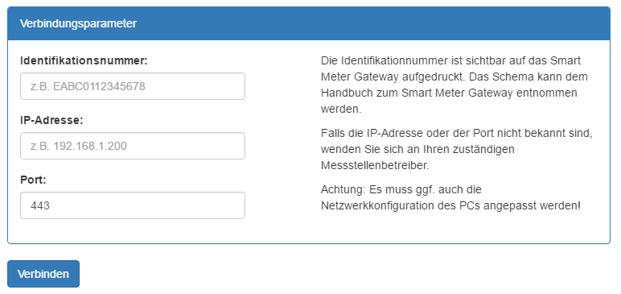
Abbildung 18 - Eingabe der Verbindungsparameter

Nach der Identifikationsnummer muss noch die IP-Adresse und der Port eingetragen werden. Der Port ist mit 443 vorgegeben, kann jedoch geändert werden, falls dieser bei Ihrem SMGW abweicht.

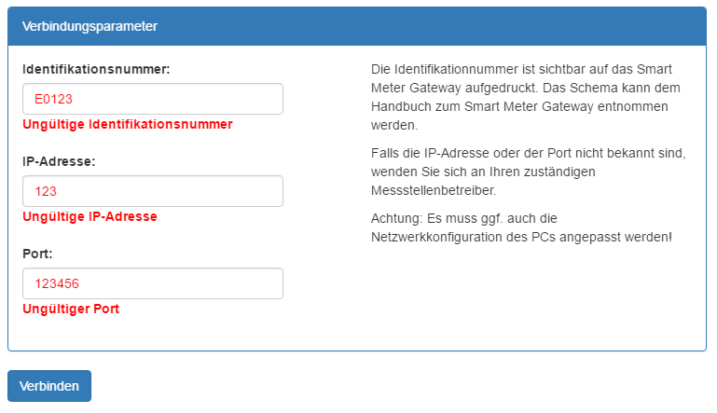
Abbildung 19 - Fehlerhafte Verbindungsparameter

Falls die Identifikationsnummer einen Fehler enthält oder in TRuDI noch kein Adapter von dem Hersteller ihres SMGW integriert ist, wird unter dem Eingabefeld der Identifikationsnummer Ungültige Identifikationsnummer angezeigt. Um zu überprüfen, ob es für ihr Gerät bereits einen Adapter in der Applikation gibt, gehen sie auf die Seite Über Trudi (Abschnitt 5.2.2). Wenn unter HAN Adapter ihr Hersteller nicht aufgeführt wird, gibt es keinen entsprechenden Adapter und Sie können sich nicht mit ihrem SMGW verbinden. Möglicherweise gibt es auch eine neuere Version von TRuDI, die bereits den Adapter beinhaltet. Fragen sie im Zweifelsfall bei dem Hersteller ihres SMGW nach.

Werden falsche Parameter eingegeben schlägt der Verbindungsaufbau fehl und es wird eine Fehlermeldung wie z.B. die nachfolgende angezeigt:

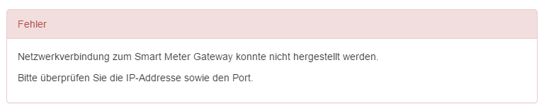
Abbildung 20 - Ein möglicher Fehler beim Anmelden am SMGW

Beenden der Verbindung zum Smart Meter Gateway
Zum Beenden der Verbindung zum SMGW muss das Programm beendet werden.
Von TRuDI werden keine benutzerspezifischen Daten wie Benutzernamen und Passwörter gespeichert.

Arbeiten mit TRuDI
TRuDI bietet dem Nutzer verschiedene Ansichten, um seine Verbrauchswerte zu visualisieren. In diesem Abschnitt werden die einzelnen Ansichten dargestellt und erläutert.

Betriebsarten
Nachdem die Software gestartet wurde, werden Sie nach der Betriebsart gefragt. Hier können Sie zwischen der Anzeigefunktion und der Transparenzfunktion wählen.
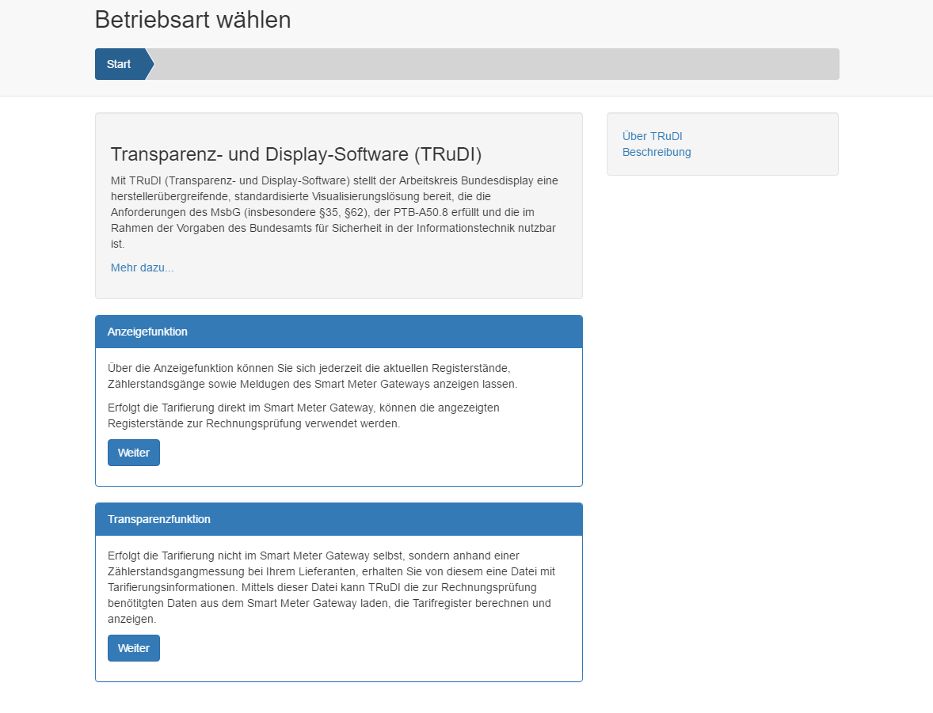
Abbildung 21 - Auswahl der Betriebsart

Aus dem Vertrag mit Ihrem Strom- oder Gasanbieter geht hervor welcher TAF Ihrem Vertrag zugrunde liegt. TRuDI ist in der aktuellen Version in der Lage TAF-1, TAF-2, TAF-6, TAF-7 und TAF-8 anzuzeigen. Die Anzeigefunktion können Sie mit jedem TAF nutzen. TRuDI liest dann die Werte aus dem SMGW aus und zeigt die Daten in der Benutzeroberfläche an. Es findet keinerlei Berechnung durch die Software statt.
Die Transparenzfunktion hingegen können Sie nur mit TAF-7 nutzen. Hier werden anhand von Tarifinformationen, die Ihr Lieferant für Sie bereitstellt, und den Daten aus dem SMGW die Verbrauchswerte von TRuDI berechnet und anschließend visualisiert. Im Folgenden werden die beiden Betriebsmodi genauer erklärt und die einzelnen Ansichten dargestellt.

Anzeigefunktion
Die Betriebsart Anzeigefunktion bietet die Möglichkeit, die Daten aus dem Smart Meter Gateway zu visualisieren. Hierzu werden die Daten aus dem Gerät abgefragt und zur Anzeige gebracht.

Hinweis
Es findet lediglich eine Visualisierung der Daten aus dem Smart Meter Gateway statt. Eine Kontrolle oder Berechnung der Daten wird nicht vorgenommen.

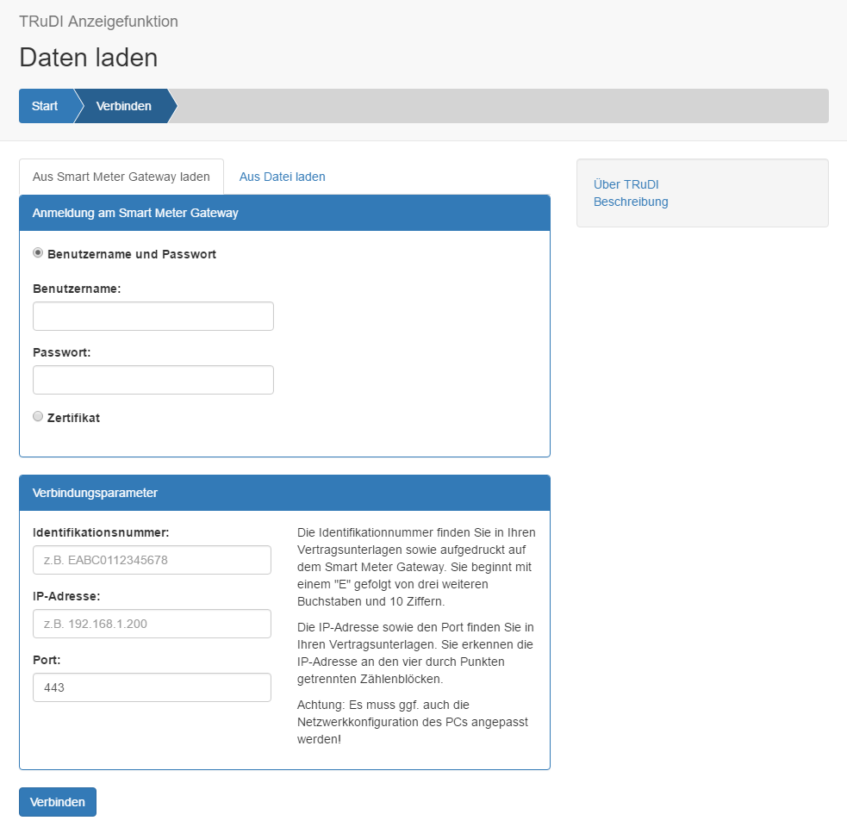
Abbildung 22 - Verbindungsaufbau zum SMGW
Damit TRuDI die Daten Ihres SMGW anzeigen kann, müssen Sie sich mit dem Gerät verbinden. Sie haben die Möglichkeit, zwischen zwei Arten der Authentifizierung zu wählen:
- Benutzername und Passwort
- Zertifikat
Zusätzlich zu Ihren Anmeldedaten benötigen Sie noch die Herstellerübergreifende Identifikationsnummer, die IP-Adresse und den Port ihres SMGW.
In Kapitel 4 – Mit dem Smart Meter Gateway verbinden wird detailliert auf die Anmeldung an Ihrem Gerät eingegangen.
Sollten Sie Daten von ihrem Gerät exportiert haben, besteht die Möglichkeit, sich über den Reiter Aus Datei laden sich diese Daten nochmals anzeigen zu lassen.
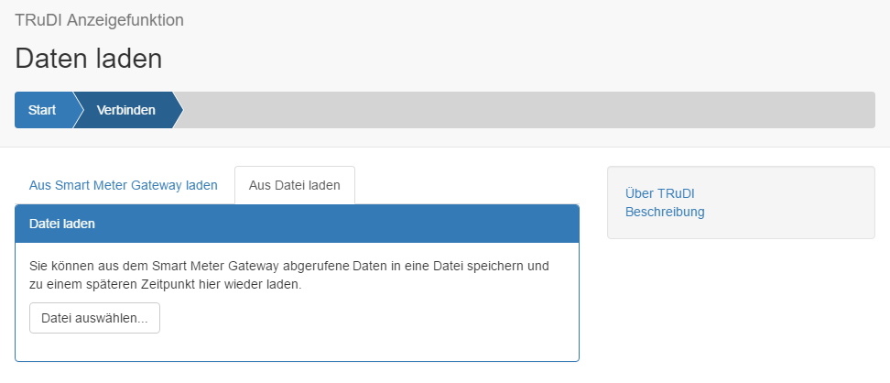
Abbildung 23 - Import von Daten über eine Datei

Nach Klick auf Datei auswählen… öffnet sich ein Dateiauswahlfenster und Sie können die gewünschte Datei öffnen. TRuDI setzt voraus, dass XML-Daten einem bestimmten Schema entsprechen. Sollte die XML-Datei fehlerhaft oder ein falsches Datenformat geladen worden sein, wird eine Fehlermeldung angezeigt:
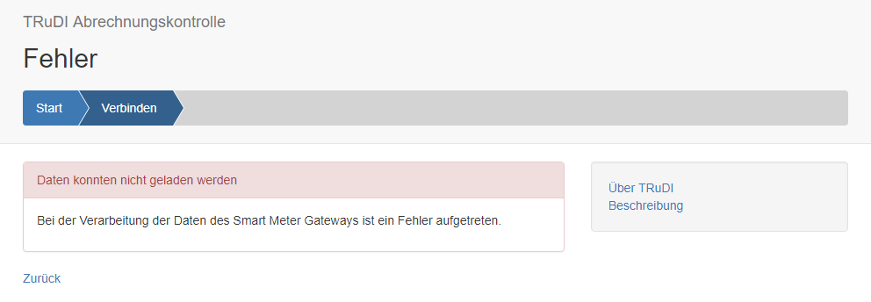
Abbildung 24 - Fehler beim Laden der Datei

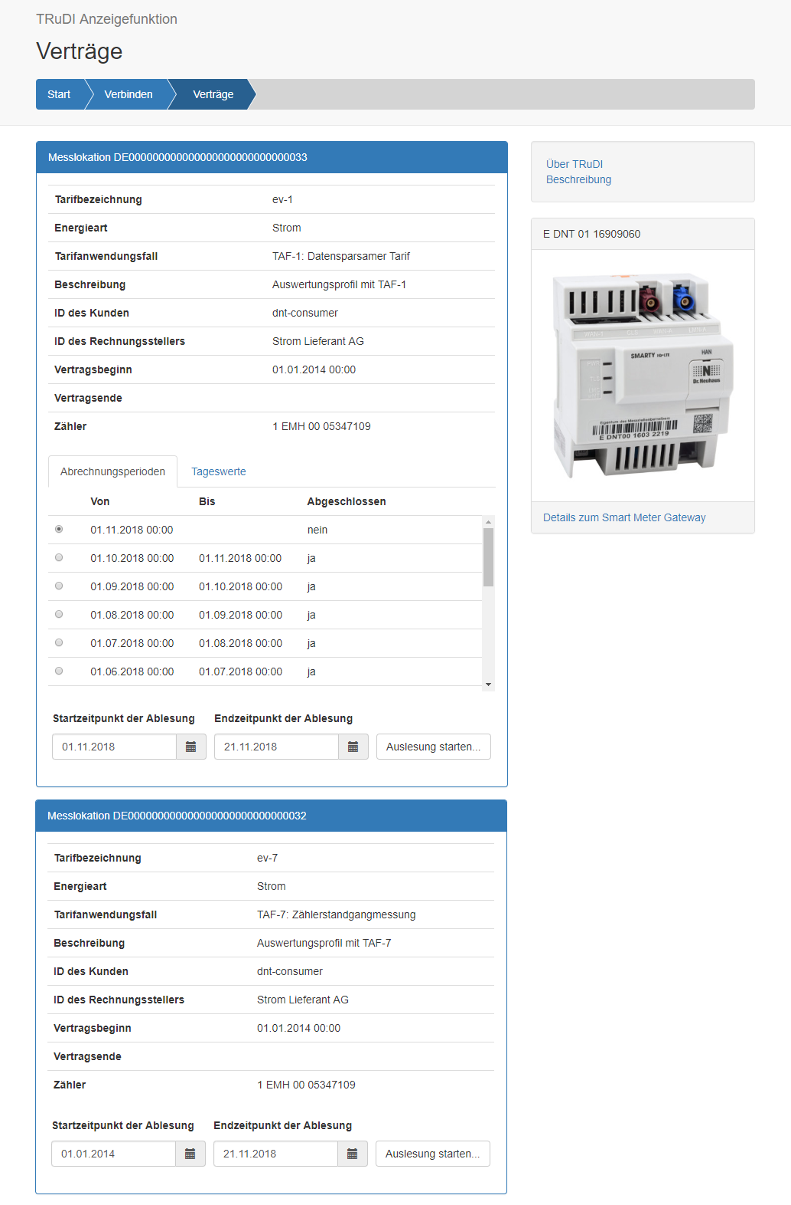
Abbildung 25 - Anzeige eines Vertrags
Nach erfolgreicher Anmeldung am Gerät werden Ihre verfügbaren Verträge angezeigt, wie Abbildung 21 beispielhaft darstellt.

Hinweis
Wenn Sie die Daten aus einer Datei importieren, wird die Vertragsauswahl übersprungen und die gespeicherten Daten werden sofort angezeigt.

Neben allgemeinen Informationen Ihres Vertrags, wie der Tarifbezeichnung, der Gültigkeitszeitraum und der Zähler, werden die verfügbaren Abrechnungsperioden und Tageswerte angezeigt. Des Weiteren ist auch ersichtlich, ob diese Perioden bereits abgeschlossen sind oder nicht. Falls Sie aktuelle Daten laden möchten und einen noch nicht abgeschlossenen Bereich auswählen, werden die Daten bis zur letzten abgeschlossenen Messperiode geladen. In der rechten Leiste wird eine Abbildung des SMGW-Gerätetyps angezeigt.

Hinweis
Um ein Datum auszuwählen, betätigen Sie die Schaltfläche mit dem Kalender Icon neben dem Datumsfeld. Es öffnet sich ein Kalender in dem Sie den gewünschten Tag auswählen können. Sobald Sie auf den gewünschten Tag geklickt haben, wird der Wert im Datumsfeld übernommen und der Kalender schließt automatisch. Sollten Sie keine Auswahl mehr treffen wollen, können Sie den Kalender schließen indem Sie außerhalb des Kalenders mit der Maus klicken. Wenn ein Datum nicht ausgewählt werden kann verändert sich der Mauscursor zu einem roten, durchgestrichenen Kreis. Jeder Kalender in der Software verhält sich auf die gleiche Weise.

Beispiel
Bei einer Messperiode von 15 Minuten:
Sie möchten um 13:05 Uhr die aktuellen Tageswerte auslesen. Dann wird die Software Daten von 0:00 Uhr bis 13:00 Uhr auslesen und anzeigen.
Wenn die Auslesung des Geräts um 13:18 Uhr stattfindet, werden die Werte von 00:00 Uhr bis 13:15 Uhr zurückgeliefert.

Nachdem der gewünschte Zeitraum ausgewählt wurde, betätigen Sie die Schaltfläche Auslesung starten. Nun werden die Daten aus dem SMGW geladen und angezeigt. Das Laden der Daten kann je nach ausgewähltem Zeitraum einige Minuten dauern. Sie haben während des Ladens die Möglichkeit, die Auslesung, über die Schaltfläche Vorgang Abbrechen zu unterbrechen.

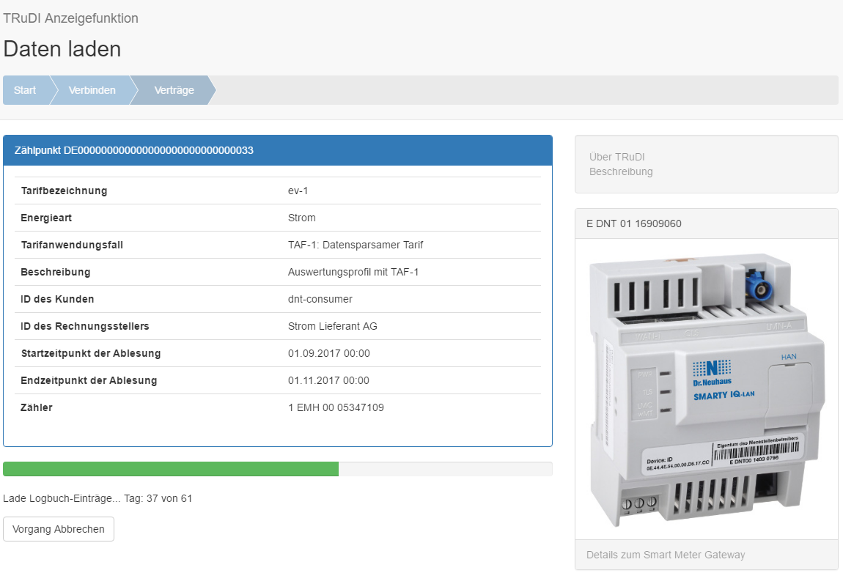
Abbildung 26 - Laden der Daten aus dem SMGW

Wie in Abbildung 23 zu sehen, wird im oberen Bereich eine Übersicht angezeigt, die je nach Tarifanwendungsfall unterschiedlich ausfallen kann.
Abhängig vom ausgewählten Vertrag werden neben den Vertragsrahmendaten, dem Abrechnungszeitraum bzw. Ablesezeitraums auch die einzelnen Register mit den jeweiligen Zählerständen angezeigt.
Im unteren Bereich finden sich die Logbuchdaten, die originäre Messwertliste und die historischen Verbrauchswerte wieder. Sie können über die jeweiligen Reiter ausgewählt werden.

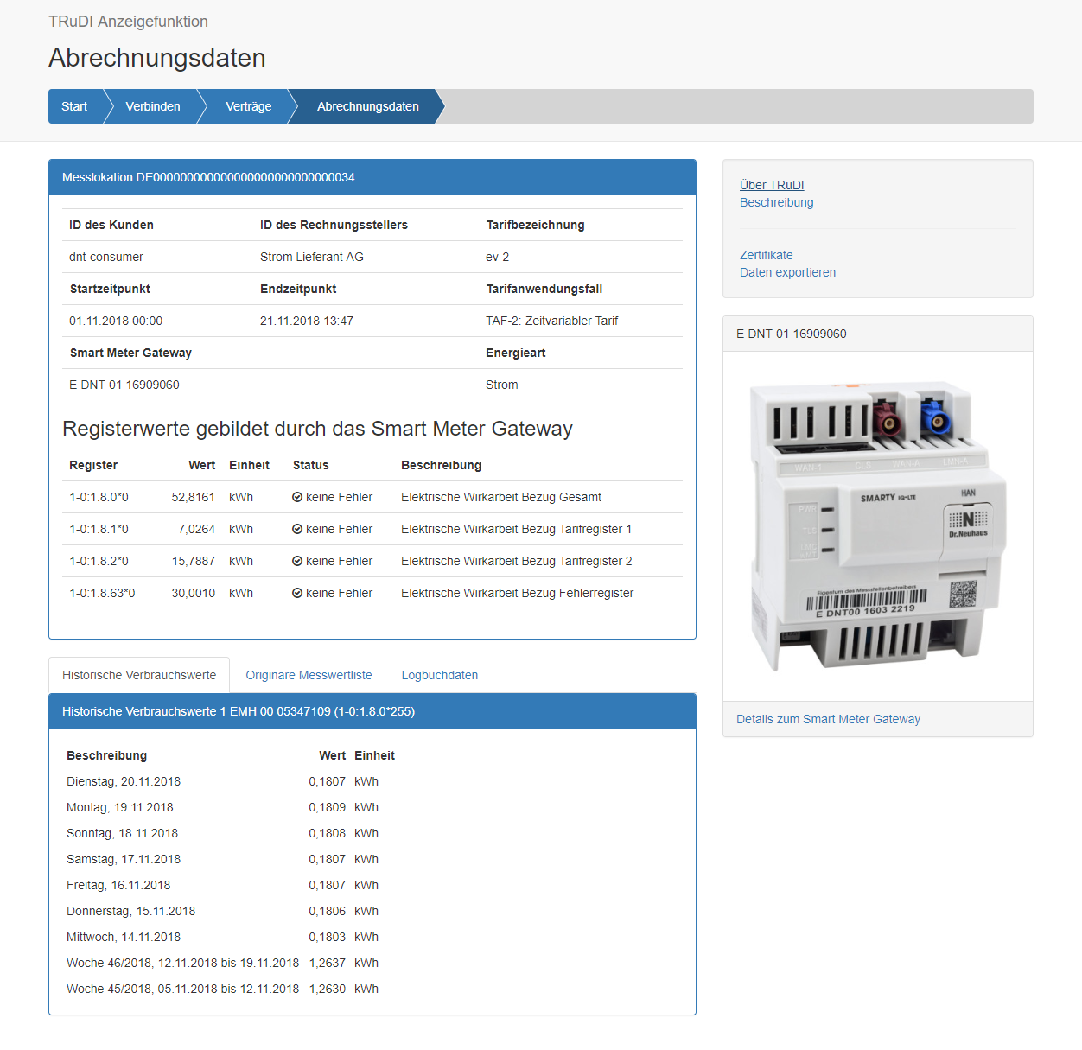
Abbildung 27 - Abrechnungsdaten Übersicht Tarifanwendungsfall 6

Sollten mehrere originäre Messwertlisten verfügbar sein, so kann die gewünschte Liste über ein Dropdown-Menü ausgewählt werden. Dies gilt ebenso für die Seite der historischen Verbrauchswerte:

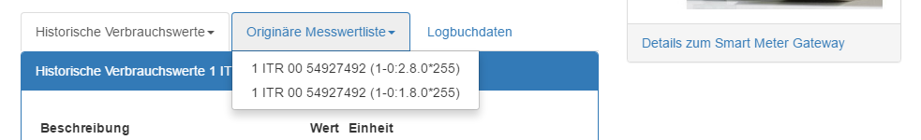
Abbildung 28 - Auswahl der originären Messwertliste über ein Dropdownfeld

Die einzelnen Reiter werden im Folgenden erklärt:

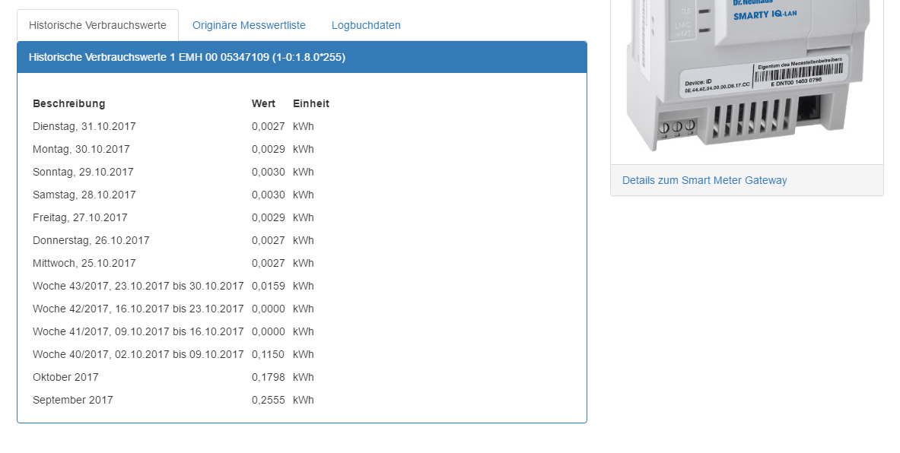
Abbildung 29 - Die Ansicht der Historischen Verbrauchswerte

Über die Seite Historische Verbrauchswerte wird der Verbrauch vom Endzeitpunkt der originären Messwertliste ausgehend dargestellt. Um die Anzeige übersichtlicher zu gestalten, wird die erste Woche tageweise und anschließend der nächste Monat wochenweise angezeigt. Daten, welche noch weiter zurückliegen, werden monatsweise dargestellt. Sind die Daten noch umfangreicher wird der jährliche Verbrauch ebenfalls noch angezeigt. Die Anzeige dieser Daten hat lediglich informativen Charakter und reicht nicht weiter zurück als die originäre Messwertliste. Lücken im der originären Messwertliste können dazu führen, dass die historischen Verbrauchswerte nicht vollständig aufgelistet werden.
Aufgrund der Übersichtlichkeit wird die originäre Messwertliste tageweise angezeigt. Über die Datumsauswahl kann man auf den gewünschten Tag der originären Messwertliste zugreifen. Der so ausgewählte Tag wird vollständig dargestellt.
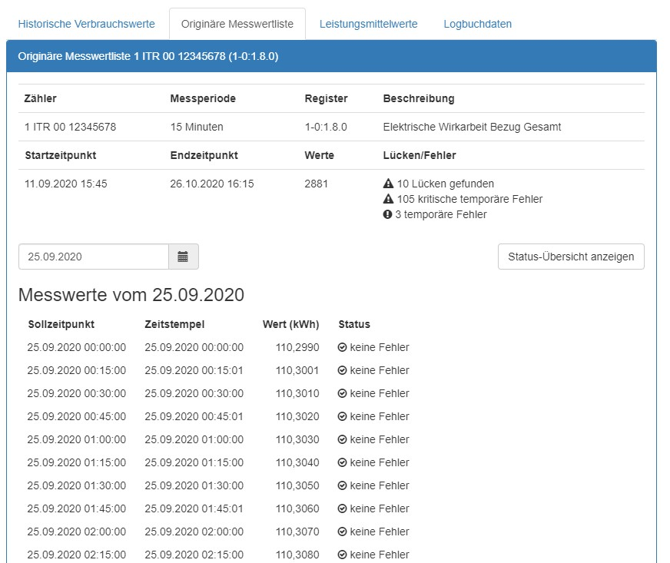
Abbildung 30 - Darstellung der originären Messwertliste mit Sollzeitpunkt
Liefert das SMGW neben dem Zeitpunkt der tatsächlichen Messwerterfassung (Zeitstempel) auch den Zeitpunkt, zu dem der Messwert erfasst werden hätte sollen, so wird dieser Zeitpunkt in der Spalte Sollzeitpunkt angezeigt.
Um einen schnellen Überblick über Unregelmäßigkeiten der Messwerterfassung zu erhalten, kann über die Schaltfläche Status-Übersicht anzeigen eine entsprechende Übersichtsliste aufgerufen werden. Hier werden die Tage aufgelistet, die Fehler und etwaige Lücken enthalten. Mit einem Klick auf Messwerte anzeigen wechseln Sie wieder zurück zur vorhergehenden Anzeige der Messwerte.
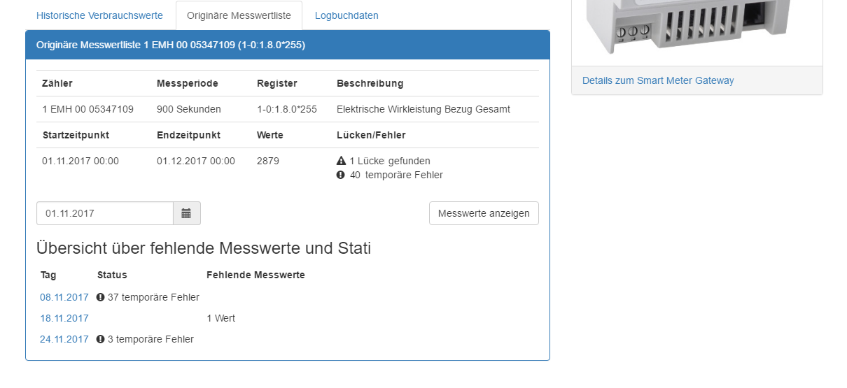
Abbildung 31 - Status-Übersicht einer originären Messwertliste
Soweit möglich, werden aus den Zählerständen der Originären Messwertliste Leistungsmittelwert berechnet. Diese werden auf der Seite Leistungsmittelwerte zur Anzeige gebracht.

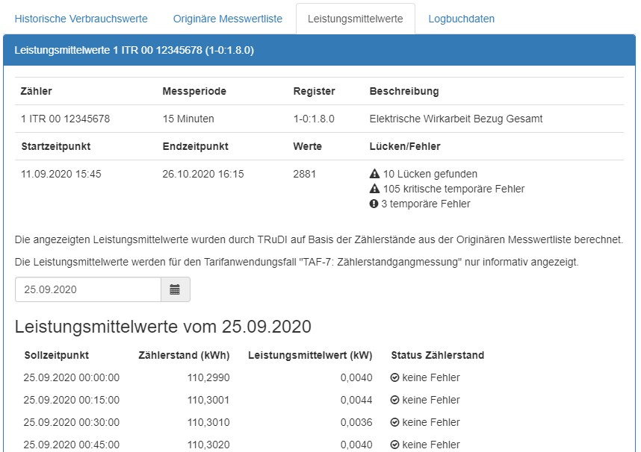
Abbildung 32 - Leistungsmittelwerte
Die Anzeige der Logbuchdaten kann über einen Start- und Endzeitpunkt eingeschränkt werden. Zusätzlich zu der zeitlichen Begrenzung gibt es noch die Möglichkeit, die Logbucheinträge zu filtern. Mit dem Logbuch sind Sie in der Lage Meldungen Ihres SMGW zu lesen. Mögliche Kategorien der Logbucheinträge sind Info, Warnung, Fehler und Fataler Fehler. Welche Meldungen konkret angezeigt werden und was sie bedeuten können sind unterschiedlich und können beim SMGW – Hersteller erfragt werden. Wenn es vom SMGW unterstützt wird, wird zusätzlich der Status des Ereignisses angezeigt, das den Logbucheintrag ausgelöst hat.

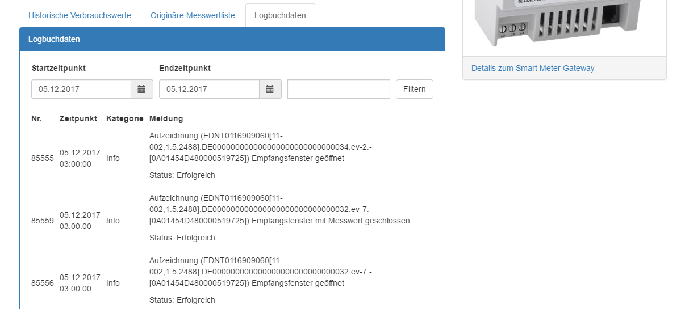
Abbildung 33 - Anzeige der Logbucheinträge

Es handelt sich bei dem Filter um einen Textfilter. In Abbildung 29 ist zu sehen, dass das Wort geöffnet in dem Textfeld eingegeben wurde. Wird nun die Filtern-Schaltfläche betätigt, werden alle Logbucheinträge angezeigt, die in der jeweiligen Meldung das Wort geöffnet beinhalten. Somit ist es möglich, die Logbucheinträge nach bestimmten Meldungen zu filtern. Es ist auch möglich nach Logbuchkategorien zu filtern. Hierzu geben Sie die gewünschte Kategorie in das Textfeld ein und verfahren wie oben beschrieben.

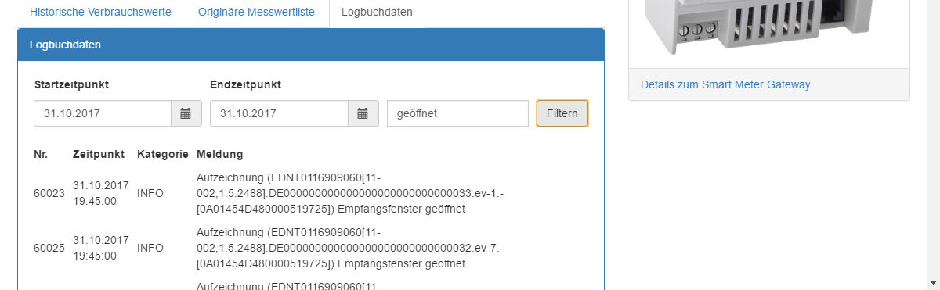
Abbildung 34 - Beispiel der Logbuch-Filterfunktion

Hinweis
Um den Filter rückgängig zu machen, löschen Sie etwaige Wörter im Textfeld und klicken Sie auf die Schaltfläche Filtern. Danach werden wieder alle Logbucheinträge für den ausgewählten Zeitbereich angezeigt.

Transparenzfunktion
Mit der Betriebsart Transparenzfunktion wird die Möglichkeit bereitgestellt, über eine Tarifbeschreibungsdatei TRuDI Ihren Stromverbrauch berechnen zu lasen. Das Ergebnis können Sie anschließend mit Ihrer Stromrechnung vergleichen. Die Tarifbeschreibungsdatei wird Ihnen von Ihrem Stromanbieter bereitgestellt.

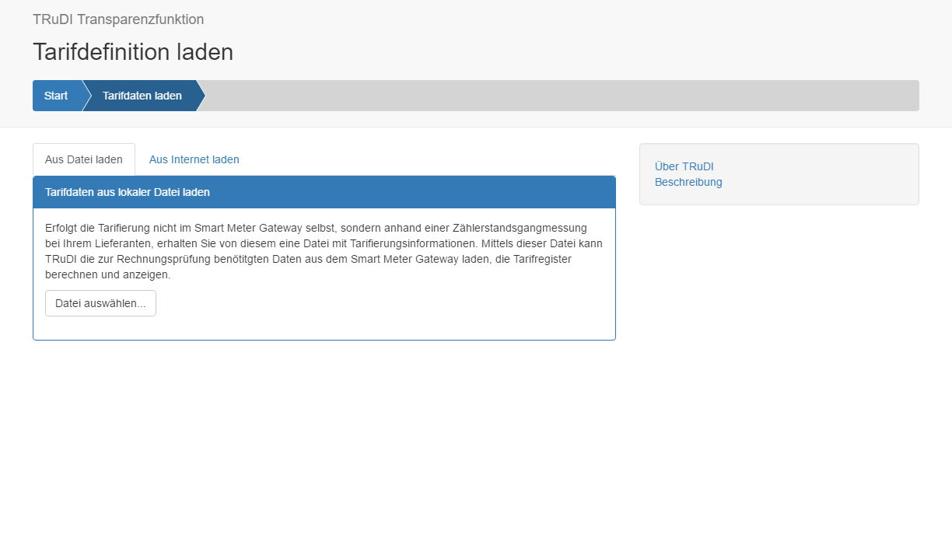
Abbildung 35 - Laden der Tarifdefinition des Lieferanten

Nachdem sie die Betriebsart Transparenzfunktion gewählt haben, werden Sie aufgefordert, die Tarifdefinition zu laden. Diese Datei stellt Ihr Stromanbieter für Sie bereit. Befindet sich die Datei bereits auf Ihrem Computer, haben Sie die Möglichkeit, die Daten über Datei auswählen in das Programm zu laden. Sie können die Datei auch aus dem Internet beziehen, wie in Abbildung 31 dargestellt. Hierzu benötigen Sie die Download-Adresse und Ihre Zugangsdaten.
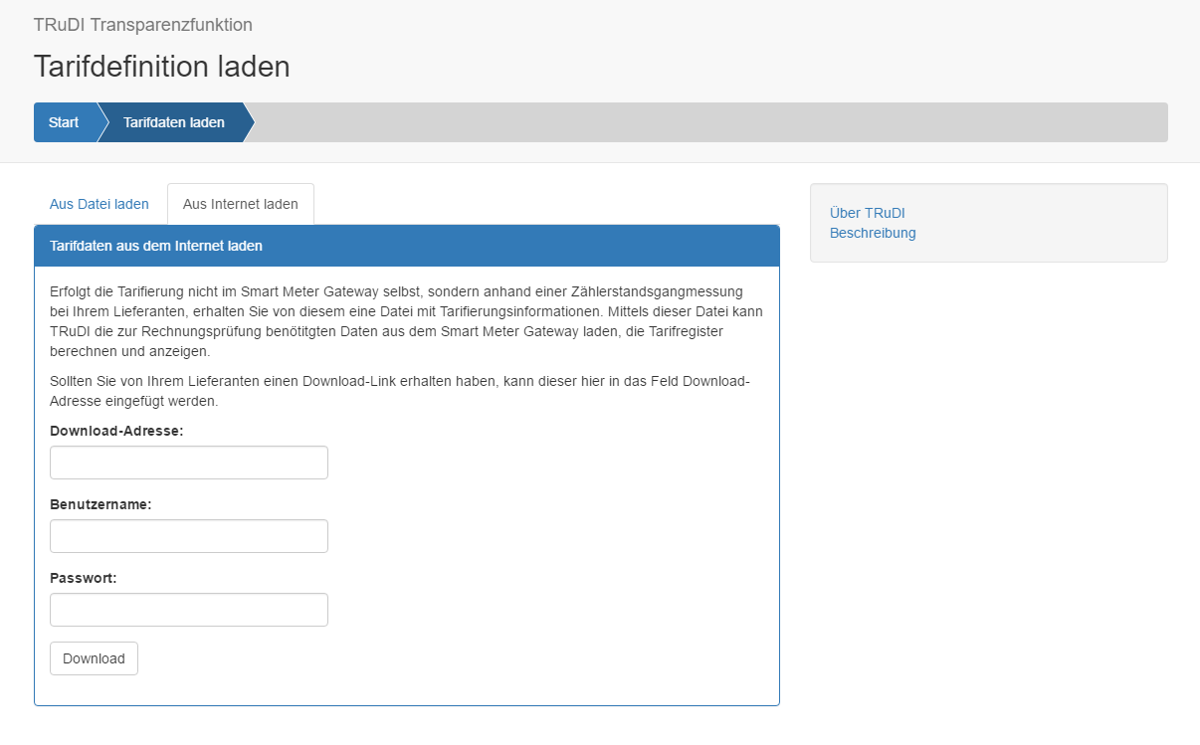
Abbildung 36 - Tarifdefinition aus dem Internet laden

Nach dem Import der Datei werden die wichtigsten Inhalte der Tarifbeschreibungsdatei angezeigt.

Im Überblick sehen Sie verschiedene Daten zu dem Vertrag mit ihrem Stromanbieter, die aus der Tarifdefinition geladen werden. Der Start- und Endzeitpunkt aus der Tarifbeschreibung wird bereits als Vorschlag in die Felder unterhalb der Übersicht eingetragen.
Für den vorweg angegebenen Zeitraum wird die Tarifberechnung durchgeführt.
Wird der Zeitbereich vergrößert, werden diese Daten zusätzlich geladen. Es findet jedoch keine Berechnung über diese Daten statt. Sie werden unter dem Reiter Originäre Messwertliste mit angezeigt.

Hinweis
Die Tarifbeschreibungsdatei entspricht dem gleichen Dateiformat wie auch Dateien, die in TRuDI importiert werden können. Es handelt sich hierbei um XML-Dateien mit der Endung .xml. TRuDI ist nicht in der Lage andere Dateiformate zu laden.

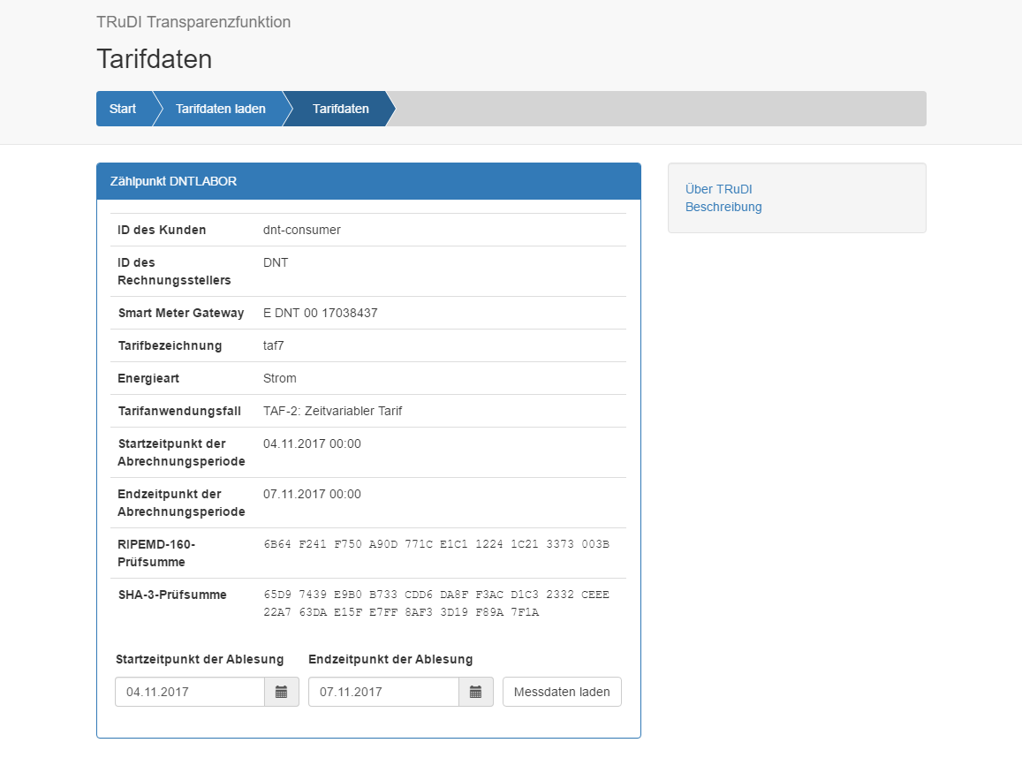
Abbildung 37 - Überblick über die Tarifdaten

Nachdem Sie auf Messdaten laden geklickt haben, erscheint die gleiche Anmeldungsseite wie auch bei der Anzeigefunktion (Abbildung 18), mit dem Unterschied, dass die Identifikationsnummer bereits durch die Tarifdefinition eingetragen wurde.

Hinweis
Hier können sie nur Dateien importieren, die ausschließlich originäre Messwertlisten enthalten. Eine entsprechende Datei kann nur über einen Vertrag mit dem Tarifanwendungsfall 7 importiert werden.

Nach der Anmeldung (siehe Kapitel 4) oder dem Laden einer zuvor gespeicherten Datei, sehen Sie die gleiche Übersicht wie auch bei der Anzeigefunktion. Die angezeigten Registerwerte stammen nicht direkt vom SMGW. Sie wurden auf Basis der ausgelesenen Messwerte und der zuvor geladenen Tarifdefinition von TRuDI berechnet. Im unteren Teil ist nun ein neuer Reiter Tarifdaten ersichtlich. Die anderen Reiter Historische Verbrauchswerte, Originäre Messwertliste und Logbuchdaten sind identisch mit den bereits bei der Anzeigefunktion vorgestellten Bereichen. Unter Tarifdaten wird ihnen detailliert angezeigt, zu welchen Zeitpunkten und in welche Register der jeweilige Stromverbrauch gezählt wurde. Die einzelnen Tarifstufen sind mit unterschiedlichen Farben kodiert.
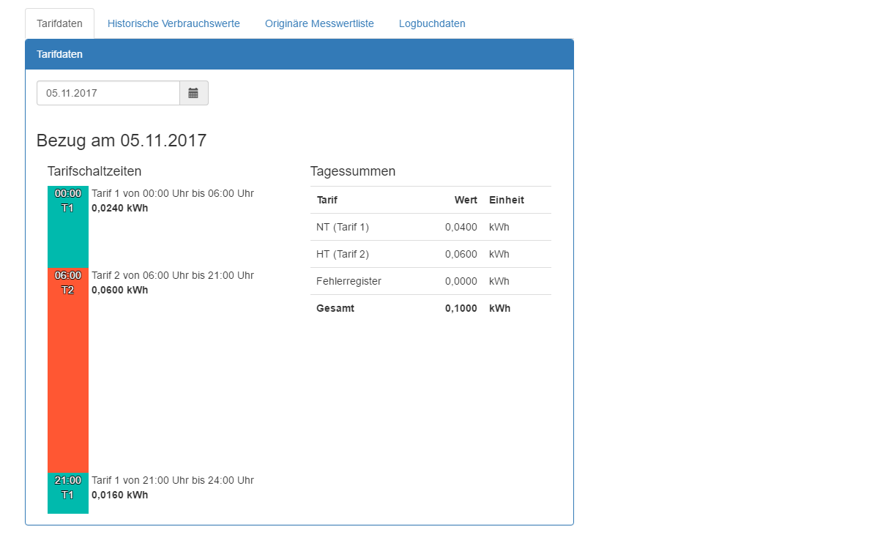
Abbildung 38 - Anzeige der Tagesregisterwerte

An den Tagessummen kann abgelesen werden, welche Gesamtmenge in das jeweilige Register gezählt wurde. Für den Fall, dass der verbrauchte Strom keinem Register zugeordnet werden kann, wird er ins Fehlerregister gezählt. Auch hier haben Sie die Möglichkeit über ein Kalenderfeld den gewünschten Tag auszuwählen und anzeigen zu lassen. Sobald der Tag Im Kalender ausgewählt wurde, wird er sofort dargestellt.

Zusätzliche Informationen in TRuDI
TRuDI bietet in vielen Bereichen noch zusätzliche Informationen an. Diese Seiten sind über Links in der rechten Seite erreichbar. Am unteren Ende der jeweiligen Seite kommt man über die Schaltfläche Zurück wieder zur vorherigen Seite. Man kann auch über die Navigationsleiste, die sich am oberen Rand von TRuDI befindet, zurück zu der gewünschten Seite navigieren. Die Navigationsleiste wird in Abschnitt 5.3 - Navigation in der Software näher erläutert.

Prüfsummen
Auf der Website, über welche Sie TRuDI bezogen haben, ist auch eine Liste der Prüfsummen zu finden. Anhand von Prüfsummen ist es möglich, eine Software, bestimmte Teile davon oder bestimmte Daten auf Integrität hin zu prüfen. Damit haben Sie die Möglichkeit über die angegebenen Prüfsummen nachzuvollziehen, ob die Software manipuliert wurde.
Die Prüfsummen der Website können Sie mit den in TRuDI angezeigten Werten vergleichen. Des Weiteren können sie auch die Prüfsummen der jeweiligen Komponenten selbst berechnen und vergleichen.

Über TRuDI
Auf dieser Seite findet man einen Überblick über die einzelnen Komponenten und Adapter, die in TRuDI integriert sind, sowie die Lizenz der Software. Hier sehen Sie zum Beispiel auch die Prüfsummen der einzelnen Komponenten. Was Prüfsummen sind und für was sie gut sind, können Sie in Abschnitt 5.2.1 Prüfsummen nachlesen.

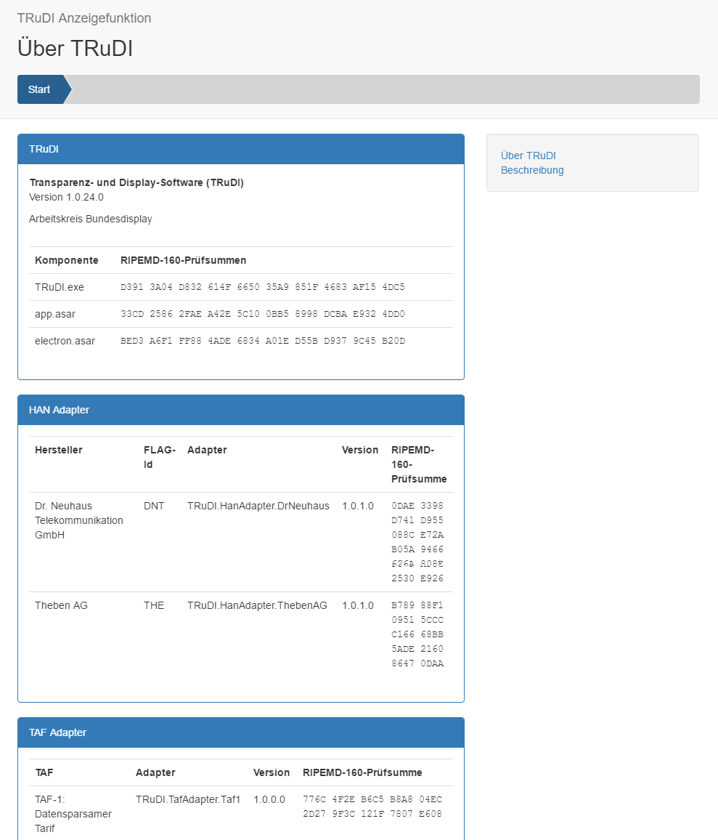
Abbildung 39 - Ausschnitt der Seite Über TRuDI

Die Beschreibungsseite
Auf der Beschreibungsseite finden Sie eine Erklärung, für welche Anwendungen TRuDI gedacht ist. Des Weiteren werden Begriffe erläutert und die einzelnen Messwert-Stati beschrieben. Nach dem Start der Applikation findet man oberhalb der Betriebsartauswahl eine kurze Beschreibung von TRuDI mit einem Link Mehr dazu. Dieser Link führt auch zur Beschreibungsseite.

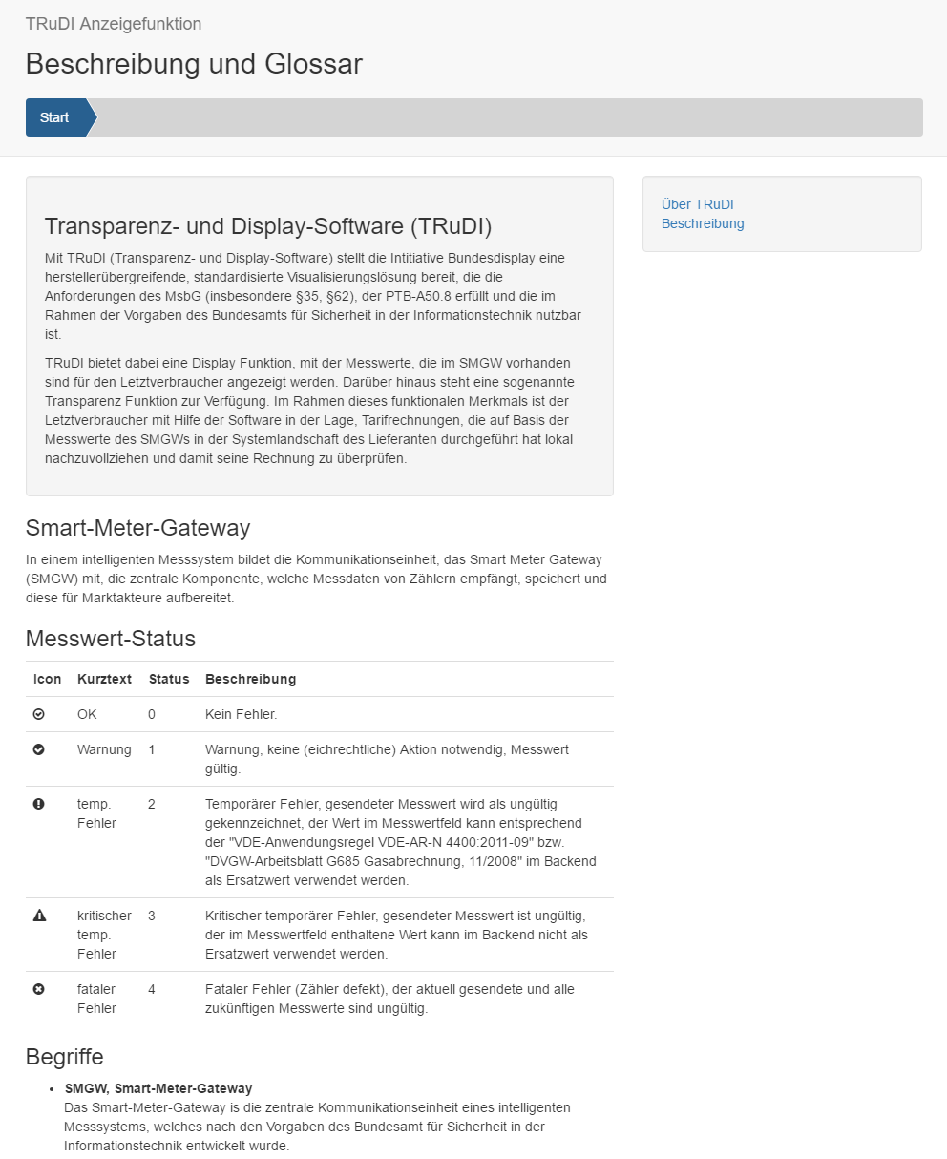
Abbildung 40 - Ausschnitt der Seite Über TRuDI

Details zum Smart Meter Gateway
Dieser Link wird eingeblendet, nachdem eine Verbindung zu einem Smart Meter Gateway aufgebaut wurde. Er ist unter dem Bild des SMGW zu finden. Auf der Seite werden Daten zur Firmware-Version des SMGW und das Zertifikat der TLS-Verbindung angezeigt.

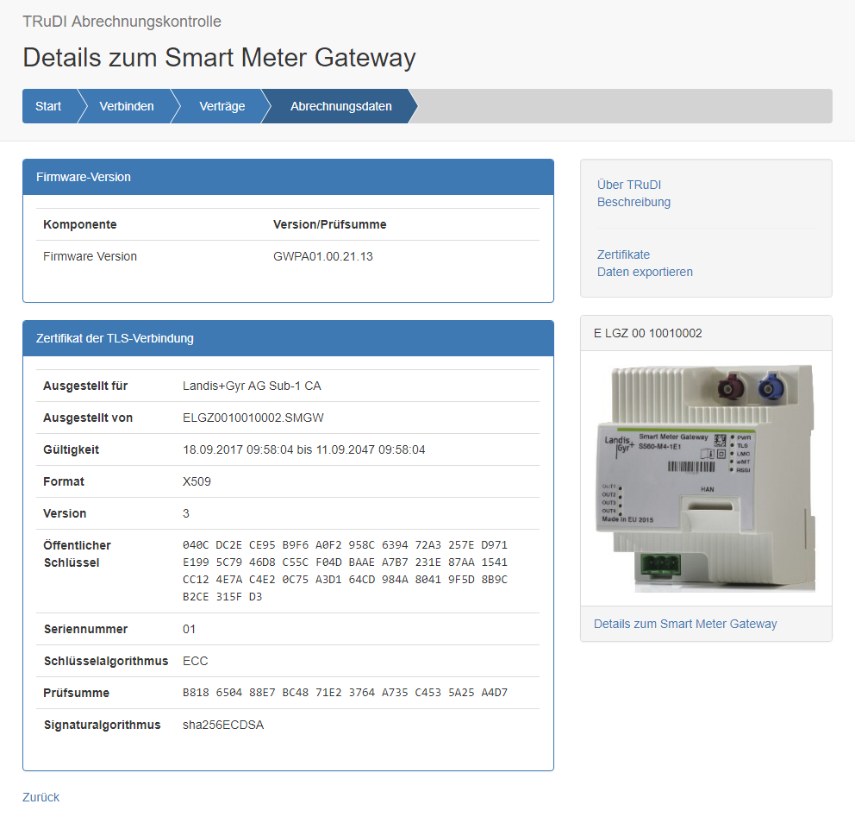
Abbildung 41 - Daten über die Firmware und das Zertifikat der TLS-Verbindung

Zertifikate
Unter dem Link Zertifikate findet man eine Liste der mit den Daten gelieferten Zertifikate.

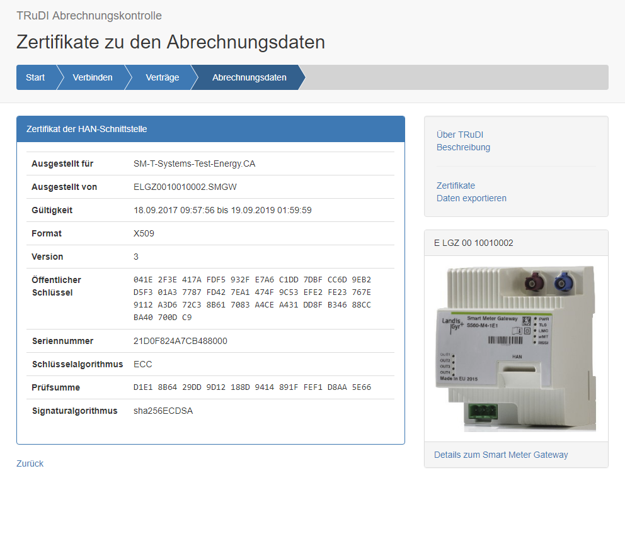
Abbildung 42 - Auf die Abrechnungsdaten bezogenen Zertifikate

Navigation in der Software
Zur Navigation in der Applikation dient eine Navigationsleiste. Sie ist im oberen Bereich der Software zu finden und bietet die Möglichkeit, zu einem bestimmten Bereich zu wechseln. Der aktive Bereich ist mit einem dunkleren Blau unterlegt. Um zu einem bestimmten Bereich zu navigieren, klickt man ihn einfach in der Leiste an. Untergeordnete Bereiche werden ausgegraut dargestellt, sobald man zu einem früheren Bereich navigiert. In den folgenden Abbildungen ist die Leiste entsprechend dargestellt.

Abbildung 43 - Die Navigationsleiste in TRuDI – Momentan werden die Abrechnungsdaten angezeigt
Abbildung 44 - Die Navigationsleiste in TRuDI - Es wurde zu den Verträgen zurück gewechselt

Export von Dateien
Sobald Daten von ihrem SMGW geladen wurden, haben sie die Möglichkeit, diese Daten zu exportieren, um später nochmals darauf zugreifen zu können oder diese anderweitig auswerten zu können. Dazu müssen sie lediglich auf den Link Daten exportieren in der rechten Leiste klicken. Anschließend können sie auswählen, welche Daten exportiert werden sollen.

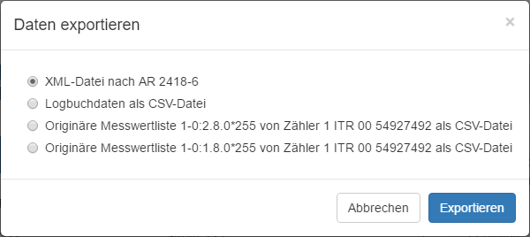
Abbildung 45 - Auswahl der zu exportierenden Daten

- XML-Datei nach AR 2418-6: Exportiert alle angezeigten Daten im XML-Format nach der VDE Anwendungsrichtlinie AR 2418-6. Die erzeugte Datei kann später von TRuDI wieder geladen werden.

- Logbuchdaten als CSV-Datei: Schreibt eine Datei mit den Logbuchdaten im CSV-Format.

- Originäre Messwertliste als CSV-Datei: Speichert die ausgewählte originäre Messwertliste im CSV-Format.

Stichwortverzeichnis

Anzeigefunktion 19, 20, 33
Authentifizierung 21
Benutzername 14
Beschreibungsseite 37
Betriebsart 19
Birdschirmauflösung 4
Brotkrummennavigation 35
Deinstallation 13
Erste Schritte 5, 14
Export 41
Firmeware-Version 38
historischen Messwerte 25, 30
Identifikationsnummer 17, 18, 21, 33
Installation 12
Intitiative Bundesdisplay ii
Logbuch Status 29
Logbuchdaten 29
Mindestanforderungen 4
MsbG ii
Navigation 40
Netzwerkkonfiguration 6
originäre Messwertliste 25
Passwort 14
PTB-A50.8 ii
SMGw ii, 14, 15, 17, 18, 21, 24, 38
SMGw-ID 5
Taf-2 25
Tarifanwendungsfall 25
Tarifdefinition 31
Transparenzfunktion ii, 19, 30, 31
TRuDI ii, 12, 14, 18, 19, 22, 30, 33, 35, 36, 37
TRuDI aktualisieren 12
Verbindungsparameter 17
Verträge 24
Xml-Datei 22
Zertifikat 14, 15
Zertifikate 39

Physikalisch-Technische Bundesanstalt https://www.ptb.de
Messstellenbetreiber
Tarifanwendungsfall
Schema: AR 2418-6; definiert in VDE-AR-E-2418-6
Ein mögliches Tool hierfür finden Sie unter http://www.exactfile.com

